Краеведческая игра по станциям
"Мой город"

Идея игры:

Патриотизм зарождается и формируется как чувство,
связанное с мировоззрением родного края, ближнего окружения
в раннем детстве.

Цели игры:

- Развитие патриотических и гражданских чувств,
формирование ответственного отношения к малой
родине - городу Инте.
- Формирование системы личностно значимых знаний,
отражающих природную и социально-экономическую
уникальность родного края.
- Развитие опыта познавательной, коммуникативной
деятельности детей.

1. Подготовительный этап.

В течение первой учебной четверти проводились игровые занятия, прогулки по изучению исторического прошлого, настоящего, культуры родного края

2.Основной этап – проведение игры по станциям.

(Классы делятся на команды по 10 человек; каждая команда проходит по шести станциям. Каждая станция – отдельная страница в истории родного города)
Команды совместно передвигаются по игровому полю от « станции» до «станции», получая и выполняя задания. На каждой станции команда получает определённое количество баллов. Полученные баллы сразу заносятся в заранее начерченную таблицу. Самые активные участники игры получают дополнительные жетоны.

Станция «Историческая»
(Разгадывание кроссворда «Мой родной город», возможны 6 баллов)

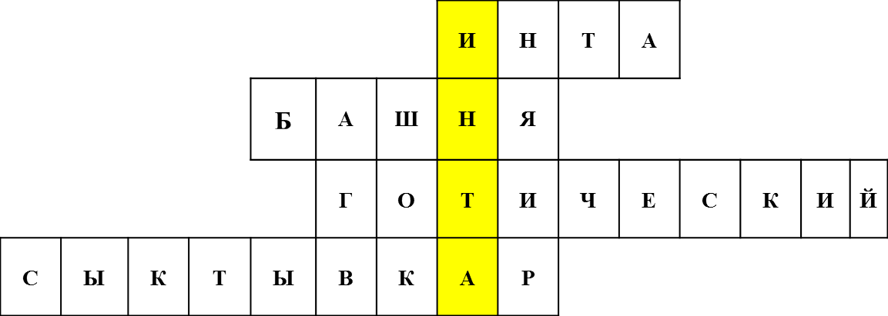

Как называется река, где в 1910 г., обнаружили уголь?
Символ нашего города?
В каком стиле она построена?
Столица Республики Коми?

Станция «Промышленная»

На столе выложены картинки с изображением различных видов продукций, выбрать только то, что выпускают предприятия города (возможны 9 баллов)
Предложенные картинки:
пробирка с нефтью, кирпич, стекло, цемент, карамель, модель автомобиля, блокнот, стул, мороженое, бублики, уголь, шоколадные пряники, магнитофон, газета, настольная лампа, кусок ткани, торт, акварельные краски, покрытие для крыш и мостов, пимы, сосиски, молоко.

Станция «Научная»
Викторина « Знай и люби свой город» (возможны 15 и более баллов)

- Как переводится название нашего города? («Инта» - коми-ненецкое слово, означающее в переводе «вода полноводная», или «место, где много воды».
- Детство какого актёра прошло в Инте? (Евгения Урбанского)
- Кто подарил нашему городу памятник С.М. Кирову? (город Санкт-Петербург в знак благодарности за уголь, поставленный им в годы войны)
- День рождения нашего города? (4 октября 1954г.)
- Самая распространенная ягода в наших лесах? (морошка)
- Какой величины и в каком созвездии находится звезда «Инта»? (Звезда 9 величины в созвездии Весов)
-В каком стиле построена водонапорная башня? (готическом стиле)
- Кто был авторами проекта? (И.А. Хоменко, А.Г. Тамвелиус)
- Сколько составляет высота водонапорной башни до верхушки шпиля? (54, 5 метра)
- Что обнаружено в 1957г. В металлическом шаре у основания иглы водонапорной башни? (Обнаружено послание потомков, заложенное заключенными Тамвелиусом и Ефманом)

Станция « Есть улицы центральные...» (возможны 10 баллов)
Конкурс «Узнай по фотографии родные улицы»
Демонстрация фотографий уголков города через компьютерный проектор (предложено 10 снимков)

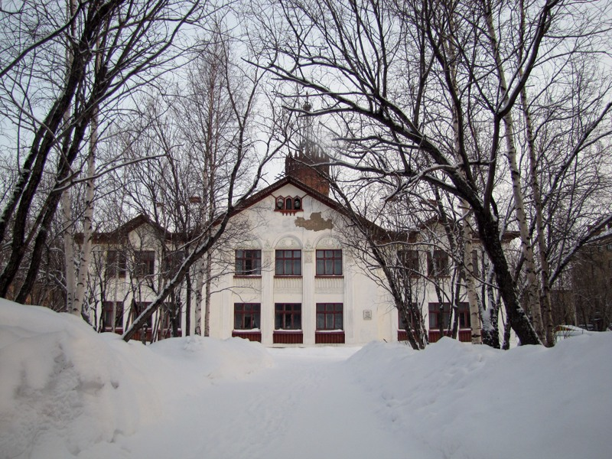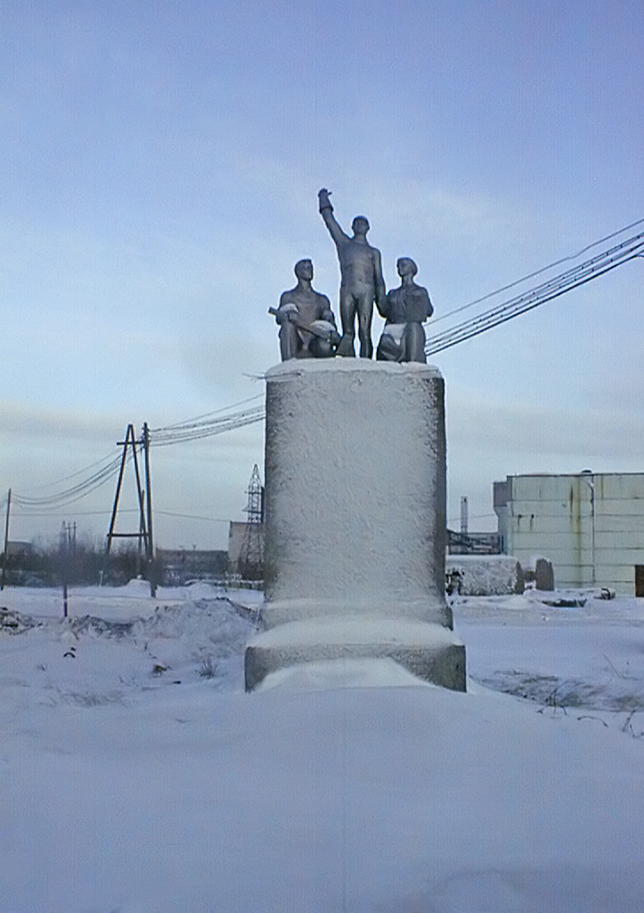
Здание «Энергосбыта» Памятник «Наука и труд»

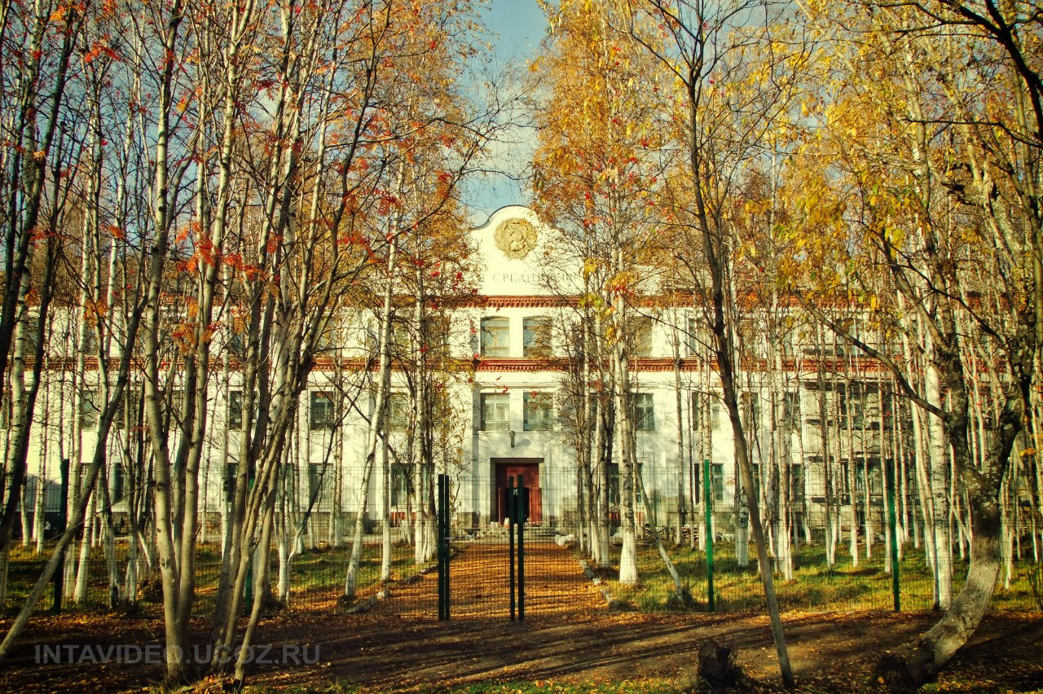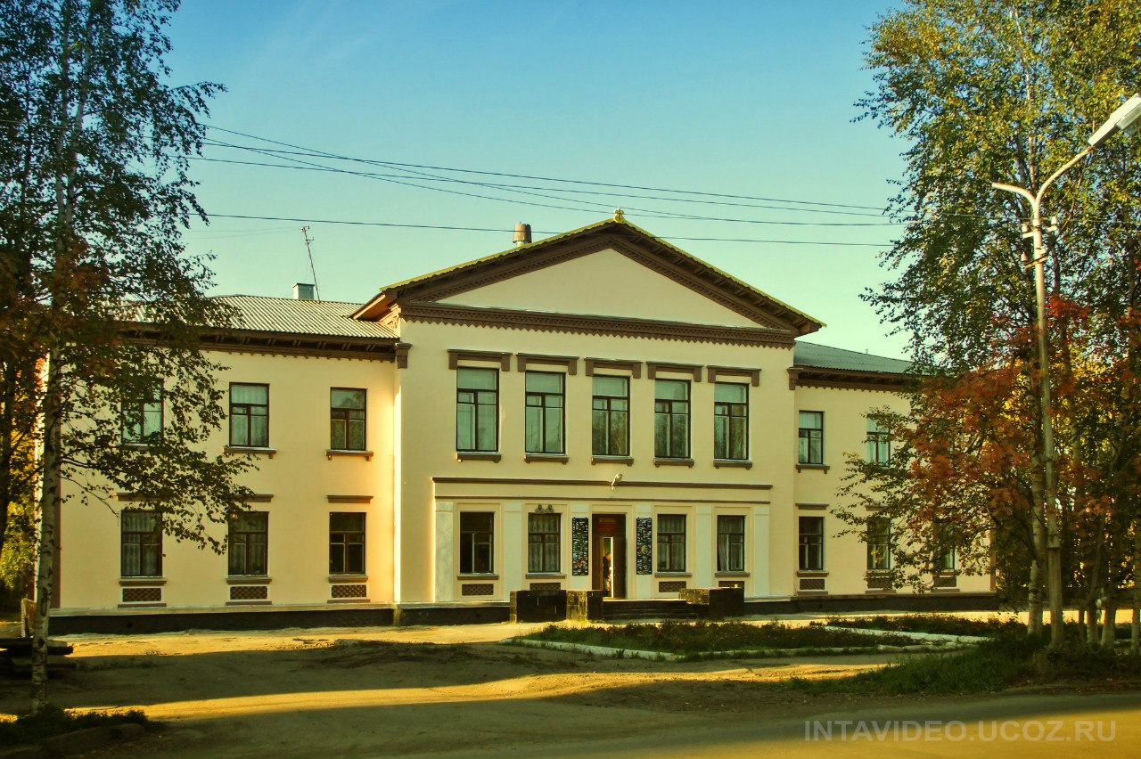
Средняя общеобразовательная школа №1 Детская музыкальная школа

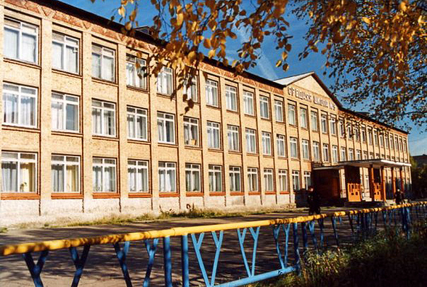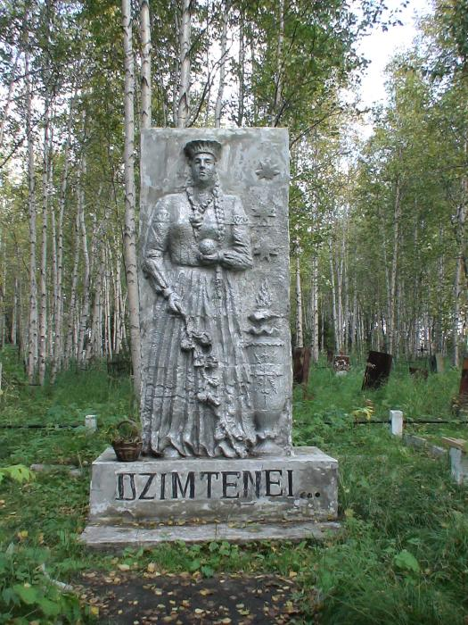
Средняя общеобразовательная школа №9 Памятник латышам – узникам
интинских лагерей

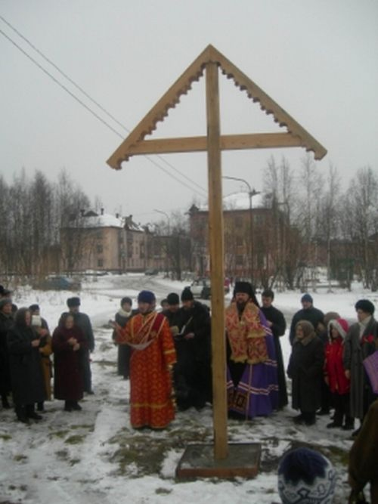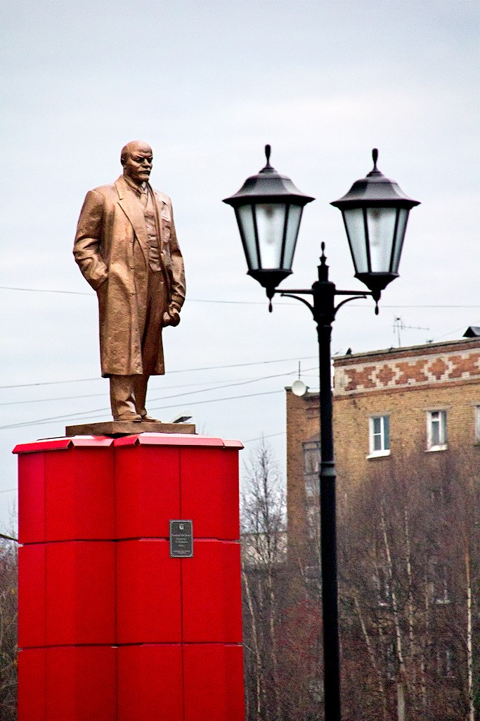
Покаянный крест жертвам Памятник В.И. Ленину
политических репрессий
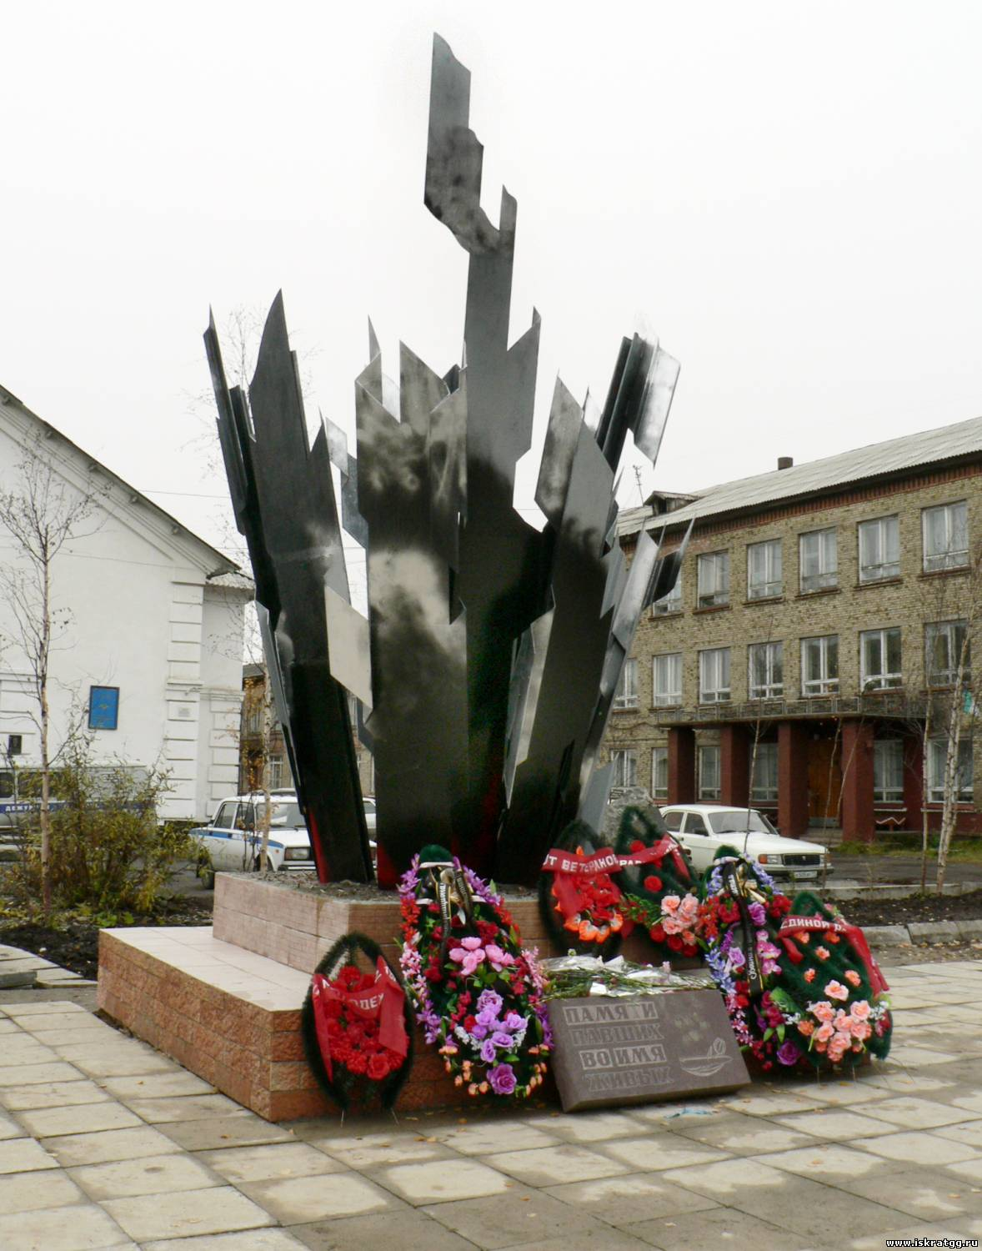
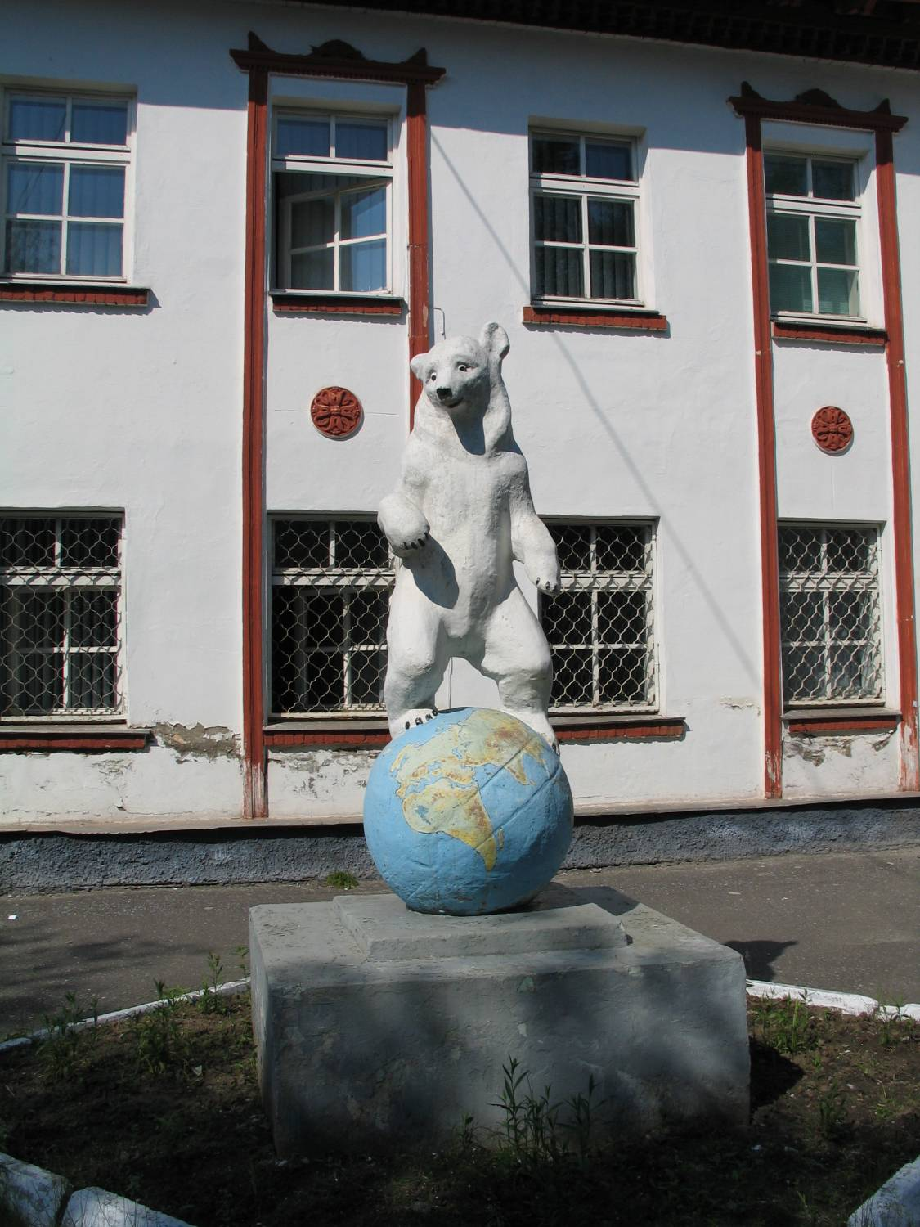

Скульптура Памятник «Энергосбыт» «Взрыв» посвящён ветеранам боевых действий в
Афганистан ,Чечне и других локальных конфликтах.
Памятник представляет собой металлическую
конструкцию, напоминающую взрыв.

5. Станция «Природная» (возможны 13 баллов)
Дается листочек, клей и предлагается выбрать только тех животных и растения, которые проживают и произрастают на территории Республики Коми.
Предложенные очертания животных и растений:
жираф, волк, медведь, лев, барсук, рябина, кленовый лист, пальма, ель, сосна,
лиственница, щука, сосна, карась, акула, дельфин, белка, берёза, леопард, барс, лось, тетерев, павлин, заяц, клюква, черепаха, слон, обезьяна, олень, песец, лиса, лось, цапля, утка, глухарь, морошка, воробей.

6. Станция «Краеведческая» (возможны 5 баллов)
Составление герба города из мозайки.
Предварительно разрезанный герб города составляется из отдельных частей в целое.


Подведение итогов краеведческой игры по станциям «Мой город»
История непрерывно развивается и двигается вперёд. Нас, жителей Инты, 28000 тысяч человек. И каждое новое поколение по-своему, своими руками будет возводить памятники, отражающие особенности времени, строить город, украшать его. Наша задача - любить свой край, а это значит изучать его, беречь и преумножать то, что имеем.
Награждение победителей и участников игры.

